成都东软学院
实 验 报 告

课程名称： 人工智能提示工程
指导教师： 谢心
学 院： 数智应用技术学院
年级专业： 24级软件工程
班 级： 24403
学 号： 24068240313
姓 名： 何秋雨

实验（1）
【实验目的】
- 熟悉 GitHub 项目管理的全流程操作，涵盖代码仓库的初始化搭建、版本提交管理、项目说明文档撰写以及个人主页的配置部署
- 掌握利用 AnythingLLM 与 LMStudio 构建私有化大语言模型服务环境的方法，完成基于文档内容的智能问答系统搭建
- 深入理解大模型对话上下文的自动压缩机制，解决因会话历史累积导致的 Token 超限问题
- 学习 Function Call 机制的开发实践，实现对话历史中的关键要素提取与本地化检索功能
- 理解向量数据库的本地化部署原理及上下文压缩的核心算法逻辑
【实验内容】
1.2 实验过程：
第一阶段：项目初始化与 GitHub 版本控制
完成 Git 分布式版本控制工具及 AnythingLLM 平台的安装部署
完成 GitHub 平台账号注册，建立与用户名一致的公开仓库作为个人展示页面
在该仓库根目录下编写 README.md 说明文档，完善个人技术档案
在本地初始化项目仓库，配置 .gitignore 忽略规则及环境变量文件 .env
将本地代码库同步至 GitHub 远程端，并持续维护更新项目文档
第二阶段：私有化大模型服务部署
部署 LMStudio 运行环境，获取并加载 Qwen-7B-Chat 等开源对话模型
启用 LMStudio 的 API 接口服务，设定监听端口及访问控制策略
安装配置 AnythingLLM 前端应用，将其后端对接至 LMStudio 服务
在 AnythingLLM 中创建工作空间，导入本地文档资料并构建语义向量索引库
验证文档问答系统的功能稳定性，掌握基础的上下文压缩与本地检索技术
1.2 实验结果：
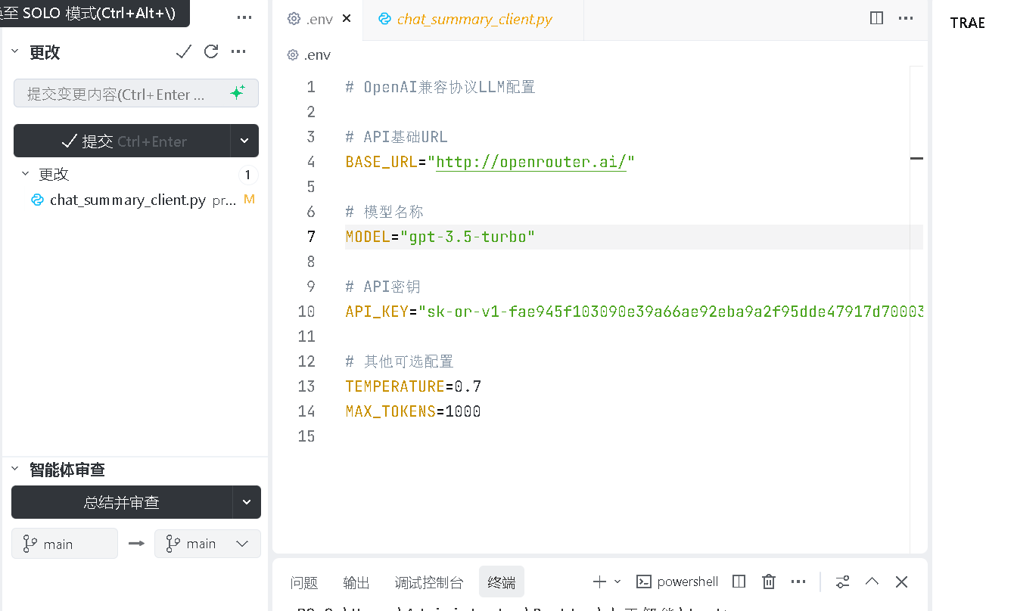
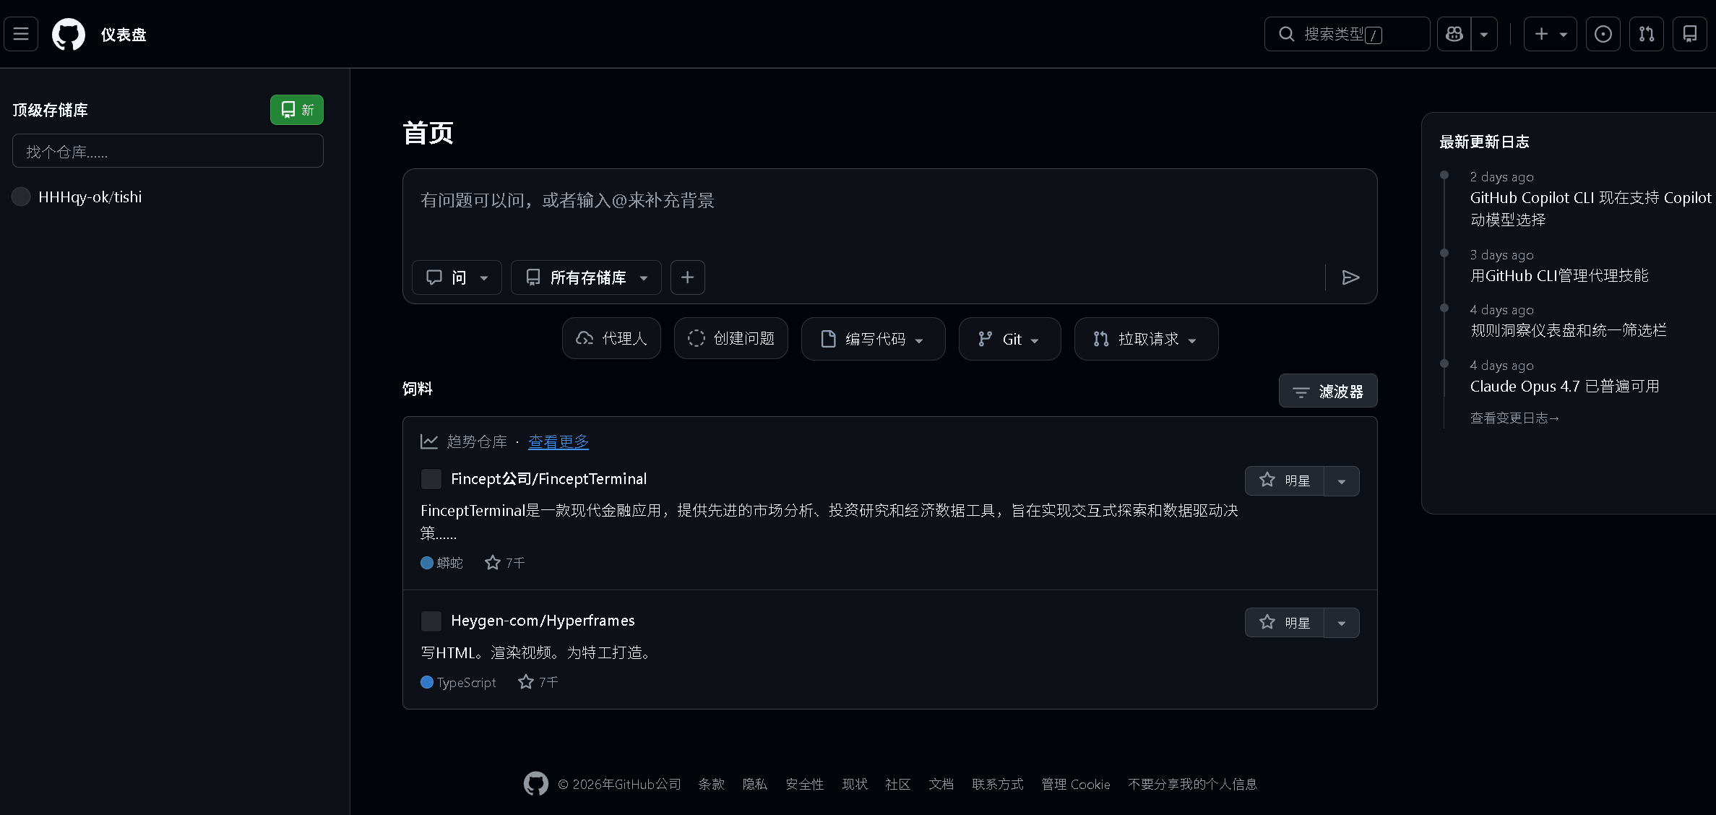
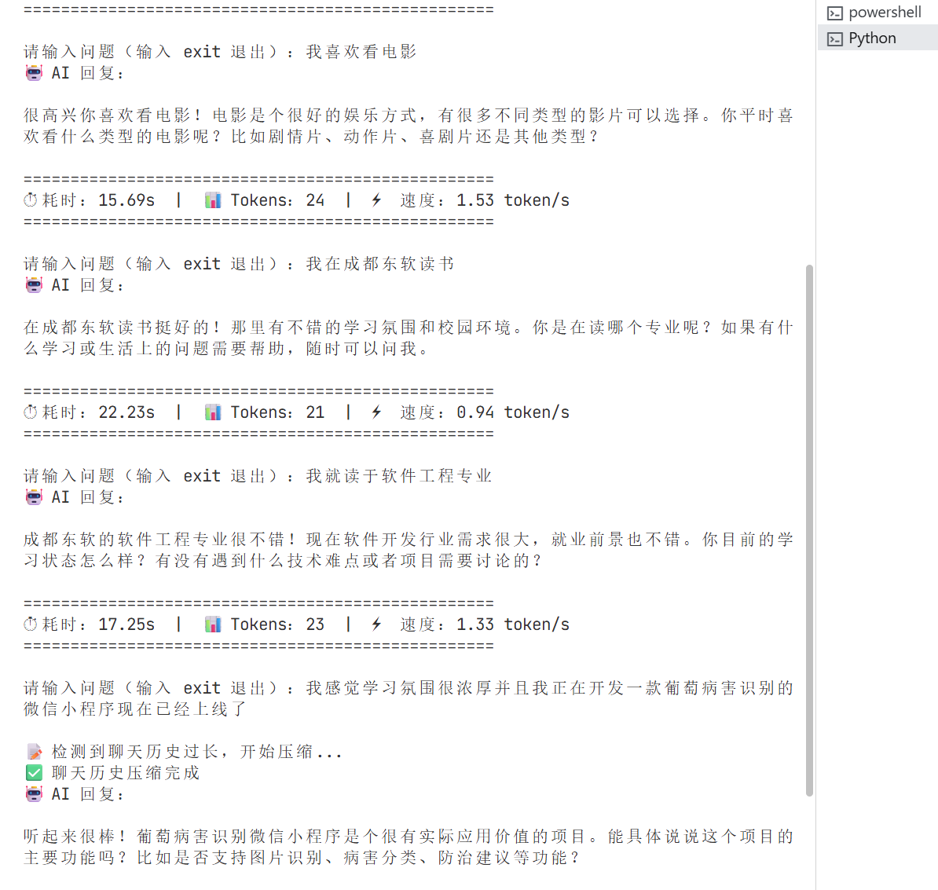
【实验总结】
通过本次实践，我系统掌握了 GitHub 项目协同管理的基本方法论，成功完成了基于 LMStudio 与 AnythingLLM 的私有化大模型服务部署，并实现了对话历史智能压缩、关键要素提取及本地检索三大核心功能模块。
本次实践让我深切感受到大模型应用开发的实践价值与技术深度，同时对智能体（Agent）的工作机制形成了更为系统的认知。在后续的学习路径中，我将继续深耕大模型应用开发领域，致力于打造更加智能化、实用化的 Agent 应用系统。

